**­TRƯỜNG THCS TÙNG THIỆN VƯƠNG**

**MÔN: LỊCH SỬ- ĐỊA LÍ KHỐI 6**

**Tuần 35:** từ ngày 23/5 đến ngày 28/5/2022

**PHẦN LỊCH SỬ: BÀI 21: VƯƠNG QUỐC CỔ PHÙ NAM (Tiếp theo)**

**1. Ôn kiến thức cũ:** Trình bày tổ chức xã hội của vương quốc cổ Phù Nam?

Gợi ý: Tổ chức xã hội

- Xã hội Phù Nam gồm: quý tộc, nông dân, thương nhân, thủ công.

- Hoạt động sôi nổi của thương nhân và thợ thủ công khiến thành thị Phù Nam có vai trò to lớn trong sự phát triển của xã hội Phù Nam

**2. Hoạt động: Khởi động bài học**

Cho học sinh xem video về một số thành tựu văn hóa Phù Nam. Chơi trò chơi “Ai nhanh hơn”

**A. NỘI DUNG BÀI HỌC**

**III. MỘT SỐ THÀNH TỰU VĂN HÓA**

**- Văn hóa vật chất:**

+ Người Phù Nam ở nhà sàn, làm nhà sàn trên kênh rạch, xây thành thị ở những vùng đất nổi.

+ Phương tiện đi lại chủ yếu của cư dân Phù Nam là ghe, thuyền…

**- Văn hóa tinh thần:**

+ Chữ Phạn được du nhập vào Phù Nam.

+ Du nhập Hin-đu giáo và Phật giáo.

+ Nghệ thuật kim hoàn tinh tế, phát triển cao.

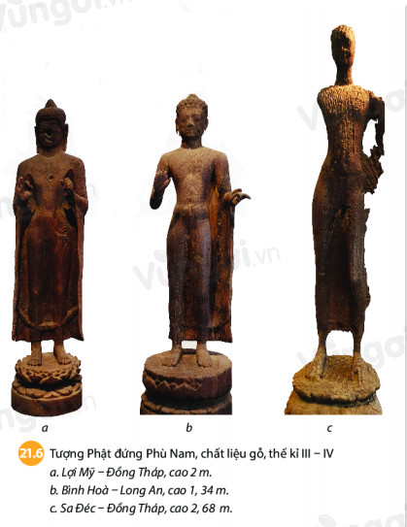 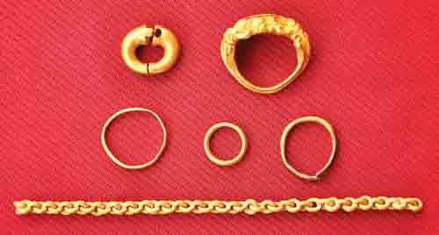

**B. NỘI DUNG BÀI GHI**

**III. MỘT SỐ THÀNH TỰU VĂN HÓA**

- Văn hoá Phù Nam mang đặc trưng sông nước, với cư dân làm nhà sàn và đi thuyền trên kênh rạch, làm thành thị trên đất cao.

- Một số thành tựu văn hóa: chữ Phạn, Hinđu giáo, Phật giáo, nghệ thuật làm gốm, điêu khắc, kim hoàn.

**PHẦN ĐỊA LÍ**

**BÀI 24: THỰC HÀNH TÁC ĐỘNG CỦA CON NGƯỜI ĐẾN THIÊN NHIÊN (Tiết 1+2)**

**Link bài giảng: https://www.youtube.com/watch?v=4UpYqC21YlA**

**1. Kiểm tra kiến thức cũ:** Em hãy nêu ý nghĩa của việc bảo vệ thiên nhiên?

Ý nghĩa: giữ gìn sự đa dạng sinh học, ngăn chặn ô nhiễm và suy thoái môi trường tự nhiên. Nhờ đó, bảo vệ được không gian sống của con người, đảm bảo cho con người tồn tại trong môi trường trong lành, thuận lợi đề phát triền kinh tế, xã hội.

**2. Hoạt động: Khởi động bài học**

Học sinh nắm được các nội dung cần thực hiện trong việc tìm hiểu tác động của con người đến thiên nhiên.

**A. NỘI DUNG BÀI HỌC**

**I. NỘI DUNG**

Bằng kiến thức của bản thân nêu tác động của con người đến thiên nhiên?

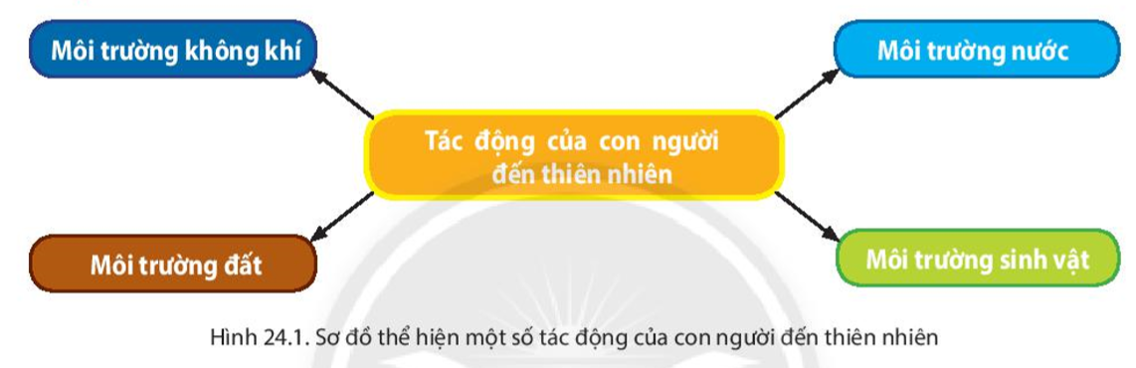

**II. CHUẨN BỊ**

- Thành lập nhóm và lựa chọn nội dung.

- Phân công nhiệm vụ cho các thành viên trong nhóm.

- Xác định thời gian và địa điểm tham quan ở địa phương.

**\* Tư liệu, thiết bị**

- Sách giáo khoa, sách tham khảo, bài báo,...

- Các tài liệu từ internet.

- Dụng cụ xác định phương hướng.

- Dụng cụ thu gom và chứa mẫu vật.

- Phương tiện ghi hình, thu âm,... (nếu có).

**III. TỔ CHỨC HỌC TẬP TẠI THỰC ĐỊA**

- Quan sát địa bàn tham quan.

- Ghi chép thông tin đầy đủ.

- Thu thập mẫu vật.

- Chụp hình hoặc ghi chú những thông tin quan trọng.

- Ghi nhớ lộ trình tham quan.

Lưu ý: Học sinh cần phải thông tin và phản hồi với giáo viên trong quá trình tham quan.

**VI. THỰC HIỆN VÀ BÁO CÁO SẢN PHẨM**

Lần lượt các đại diện các nhóm báo cáo:

- Sắp xếp thông tin thu thập được theo chủ đề.

- Kiểm tra các thông tin thu thập được với các nguồn tài liệu khác.

- Trình bày sản phẩm:

+ Cá nhân: Trình bày các bước thực hiện một chuyến tham quan.

+ Nhóm: Viết bài báo cáo, vẽ lược đồ trí nhớ, sưu tập mẫu vật phù hợp với chủ đề đã chọn.

Rút kinh nghiệm từ các nhóm khác và ý kiến của giáo viên

**C. PHẦN BÀI TẬP:**

Câu 1: Trình bày các thành tựu của vương quốc Phù Nam?

Câu 2: Em sẽ làm gì để góp phần giữ gìn vệ sinh trường, lớp?

**D. DẶN DÒ – HƯỚNG DẪN CỦA GIÁO VIÊN:**

- Học sinh ghi, làm bài vào tập.

- HS **vào K12online xem bài giảng và làm bài tập đầy đủ**.

* Mọi ý kiến thắc mắc cần giải đáp các em có thể trao đổi trực tiếp với giáo viên

|  |  |  |  |
| --- | --- | --- | --- |
| **Giáo viên** | **Lớp** | **Zalo** | **Gmail** |
| Thầy Phạm Công Huy | 6/01 | 0937995038 | phamconghuy125@gmail.com |
| Thầy Trần Văn Đạt | 6/02 | 0976264529 | dattran1301@gmail.com |
| Cô Lê Thị Hoàng Dung | 6/03 | 0387344307 | [minhchaudunghoi@gmail.com](mailto:minhchaudunghoi@gmail.com) |
| Cô Phùng Thị Luyến | 6/04 | 0975593457 | phungluyen0311@gmail.com |
| Cô Đặng Thị Hiền | 6/05 | 0976370123 | [dunghientruc@gmail.com](mailto:dunghientruc@gmail.com) |
| Cô Phạm Ngọc Thanh Phương | 6/06 | 0383595492 | [phamngocthanhphuong1303@gmail.com](mailto:phamngocthanhphuong1303@gmail.com) |
| Cô Phan Huỳnh Diệu | 6/07 | 0968865744 | phanhuynhdieu95@gmail.com |
| Thầy Lê Ngọc Phúc Ngân | 6/08 | 0942261047 | phucnganle95@gmail.com |
| Cô Đặng Thị Kim Ngân | 6/09 | 0933607169 | [dangthikimngan281089@gmail.com](mailto:dangthikimngan281089@gmail.com) |